查看分支：git branch 未建分支的时候只有一个默认的master分支，带\*为此时所在分支

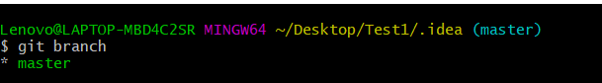

创建分支：git branch +分支名字

切换当前所在分支：git checkout +分支名字

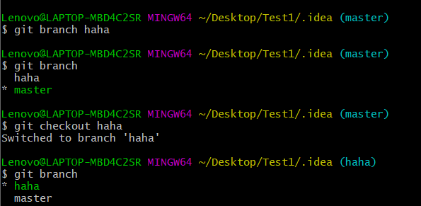

将该分支提交到远程仓库

git push origin +分支名字

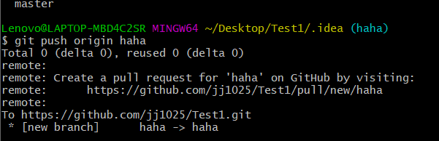

删除远程分支

git push origin : +分支名字